2020年暑假社招生线上教学检查安排

为确保2020年暑假社招生线上教学工作有序进行，教学工作要求、教学质量标准不降低，切实做好线上教学工作质量监控，7月15日—7月25日，校领导带队进行社招生暑假线上教学工作检查。具体安排如下：
一、检查人员安排
单位 | 带队领导 | 检查组成员
马克思主义学院 | 王晓三、曹利群 | 王宁、张丽萍、孙玉柱、许会敏（61765）
学特院 | 蔡飞、王启高、 | 栾文娣、王清风、刘军、陈萍、崔卫成、 武青那（66106）
美术系 | 马玲、刘芳铭 | 李文静、魏峰、张旭、佟元之、孟然（66590）
体育系 | 邓宪亮 | 刘伟、辛振海、王雪环、徐晓慧（62608）
二、相关要求
1.院系负责人要提前联系校领导及检查组其他成员，落实具体检查方式，并协助做好检查工作。
2.检查方式：
（1）在“徐幼云”上检查教师教学过程性材料，操作方法见附件《线上教学检查操作指南》。
（2）各院系教学秘书辅助检查人员进入课程班级群抽查教师直播、互动等，各系教学秘书联系方式见上表。
3.校领导及检查组其他成员需填写线上教学检查记录，将线上教学检查记录上传至“徐幼云”链接：https://pan.xzyz.edu.cn/collection/6d8cf9c4c6fa1989eeb9694d46d013f8。

徐州幼专教务处
2020年7月6日

附：
线上教学检查操作指南

一、企业微信
检查人员确定检查对象，提前30分钟联系教学秘书，由教学秘书协助检查人员进入相应企业微信教学班级群。上课时间内，检查人员检查线上教学开展情况。检查结束后，检查人员自行退群。
二、“徐幼云”查看文件
在“徐幼云”上收到协作通知，找到协作文件，浏览相关文件。
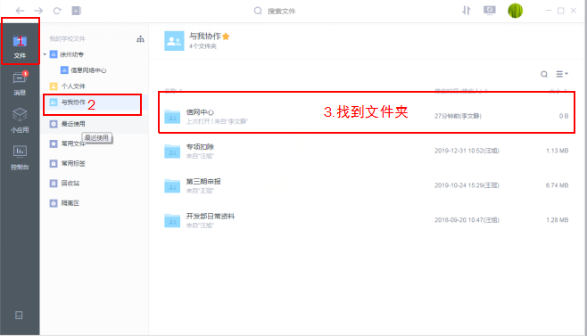
附：徐幼云登录账号为工号，初始密码为身份证后六位。账号密码与信息门户的一致，如若忘记密码，通过企业微信的工作台，找到“审批”、“信息门户密码重置”，填写信息后等待处理即可。

